«Лягушки на опушке»
В гости к нам зима пришла,
Снега много принесла.
Снег – вовсе не помеха,
Слепили из него большие фигуры,
Для развлечения и поддержания спортивной фигуры.
В гости заходите к нам,
Обо всем расскажем дорогим гостям.
Вас встречают три подружки:
Две улитки и прекрасная гусеница.
Расположились на большом пригорке,
И наблюдают, кто мешочки бросает ловко.
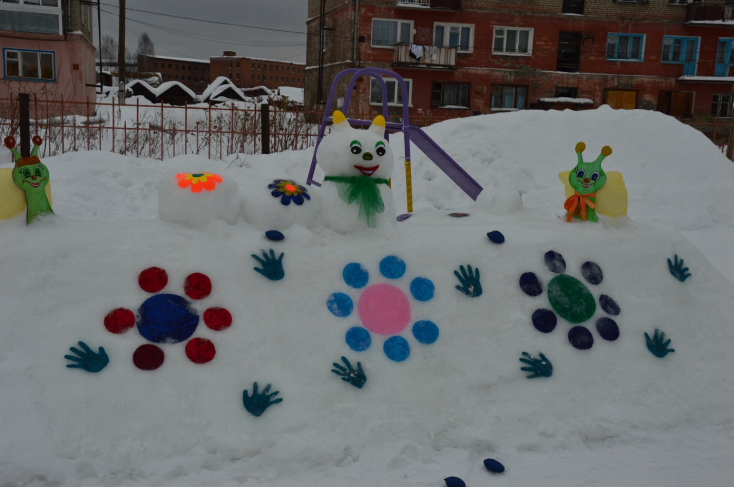

Рядом с ними притаились лягушки,
Глядят на кормушки четыре подружки.
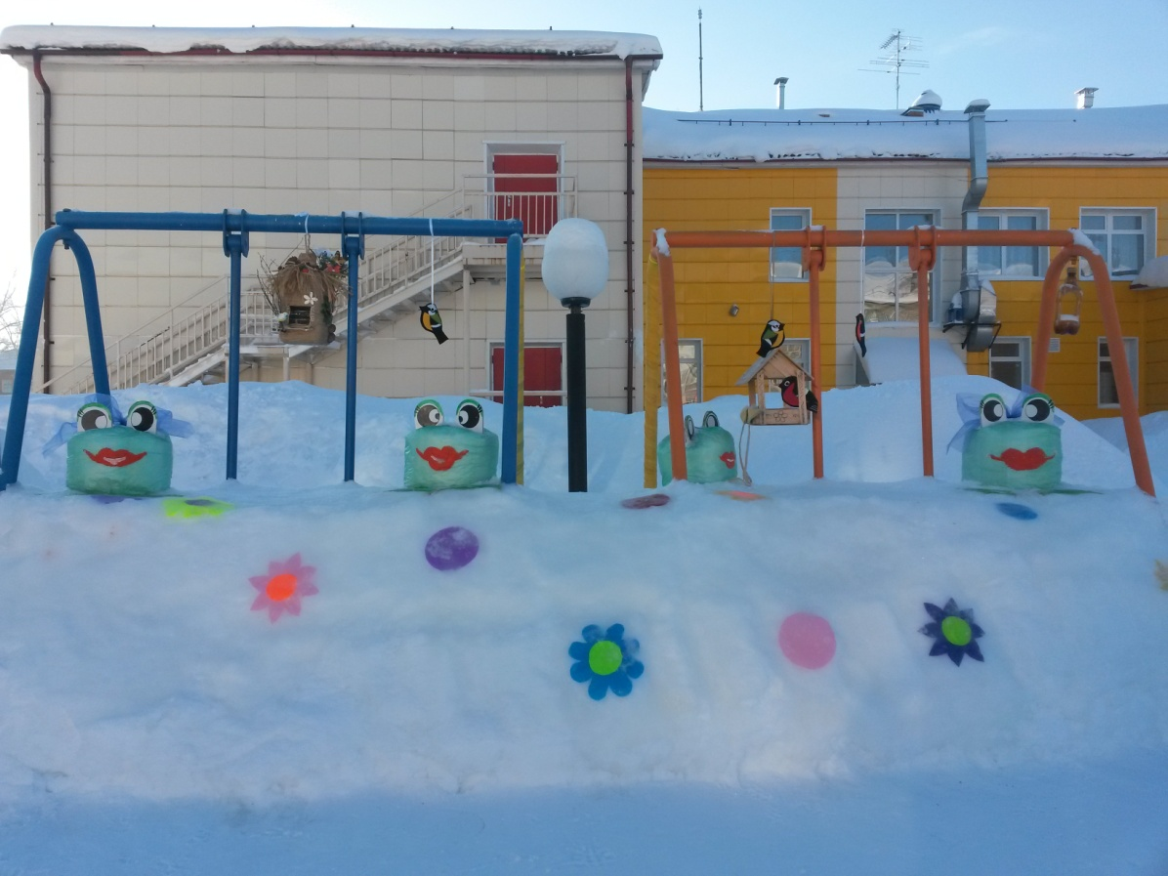
Смелей дружок к ним подходи,
Корм в кормушки для птичек клади.
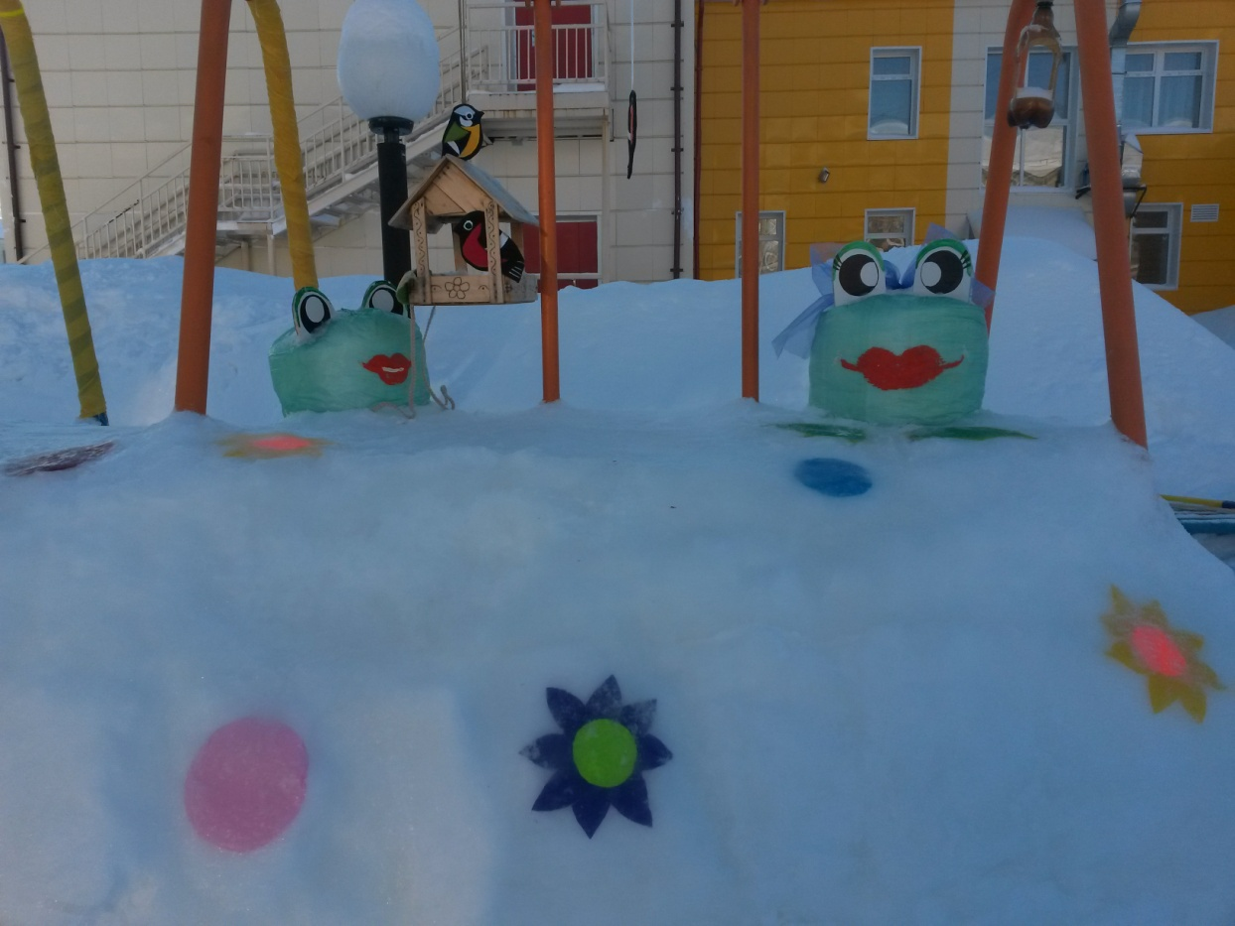
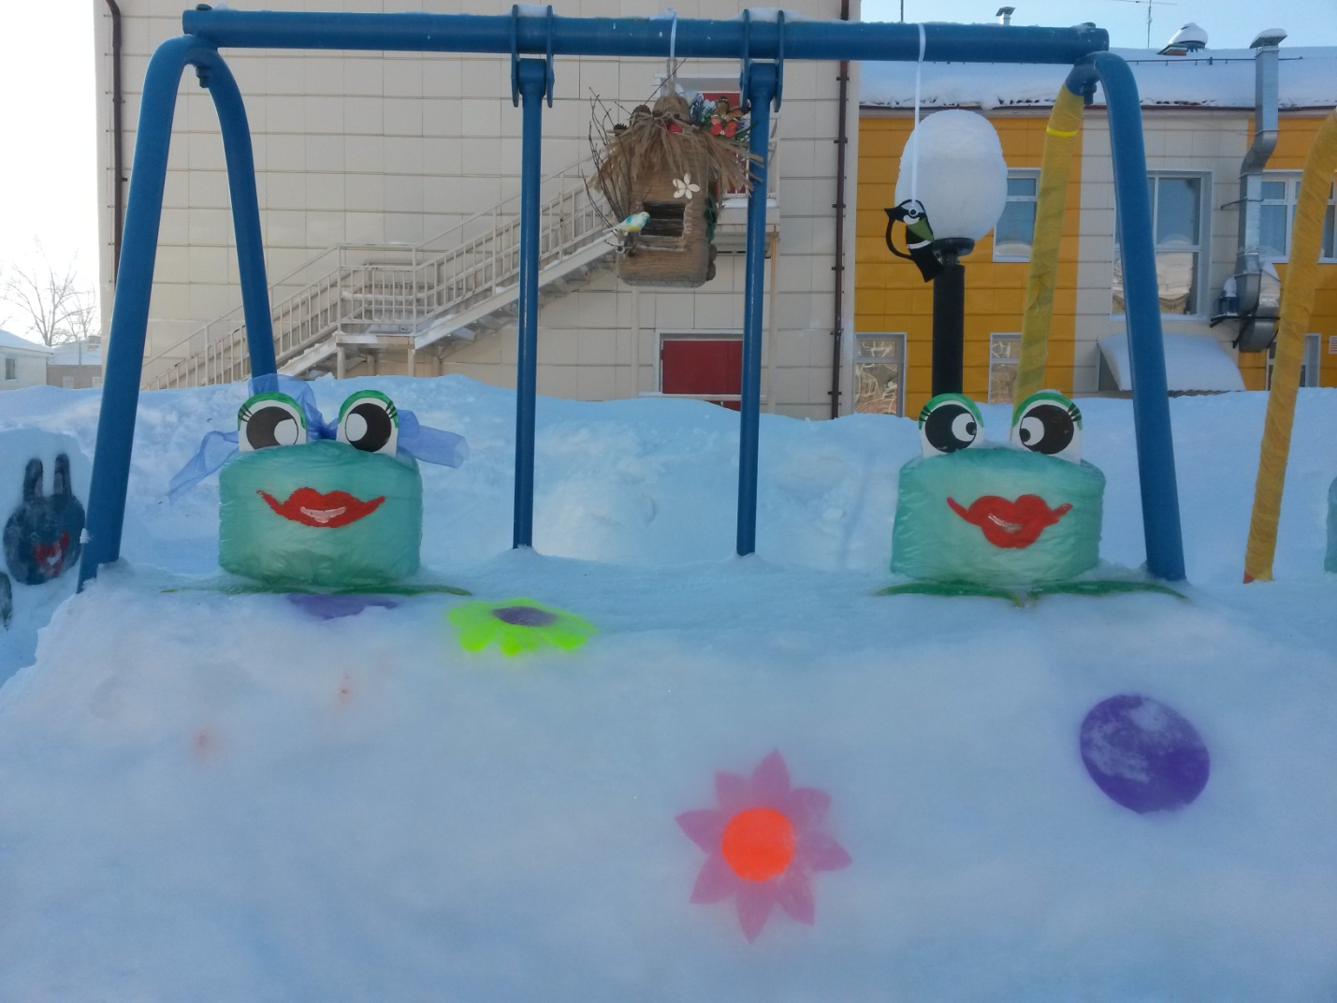

Дальше, по участку, пройдем
Веселого осьминога найдем.
Через щупальца смелей шагай,
Координацию и равновесие, дружок, развивай!!!
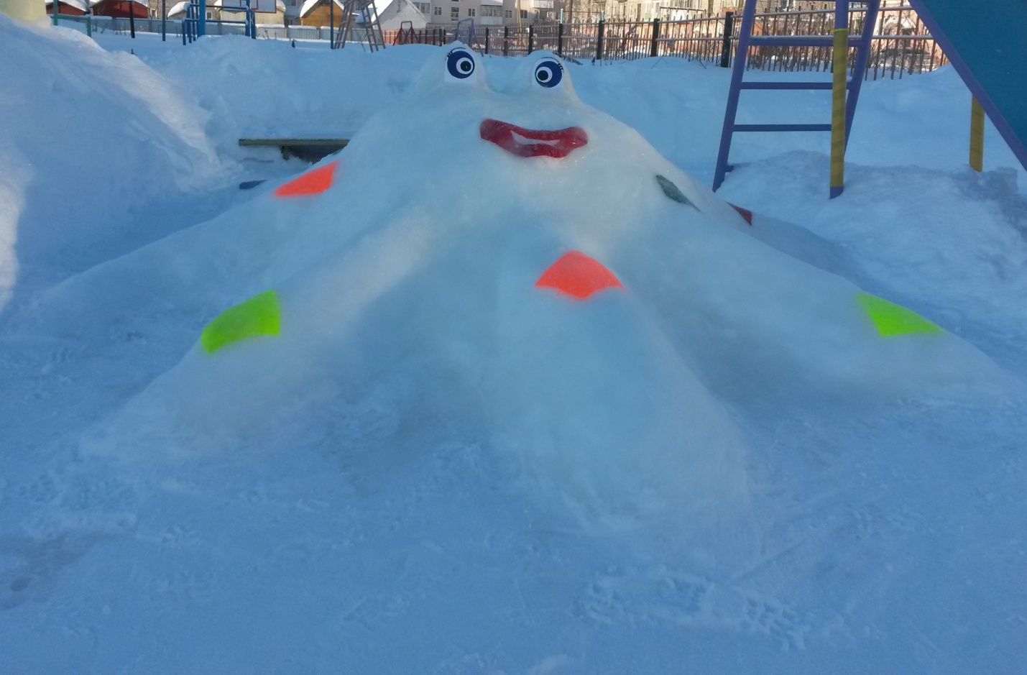

Возле дома лежит больша-а-а-я черепаха,
К ней подходите скорее, без страха.
Она не кусается,
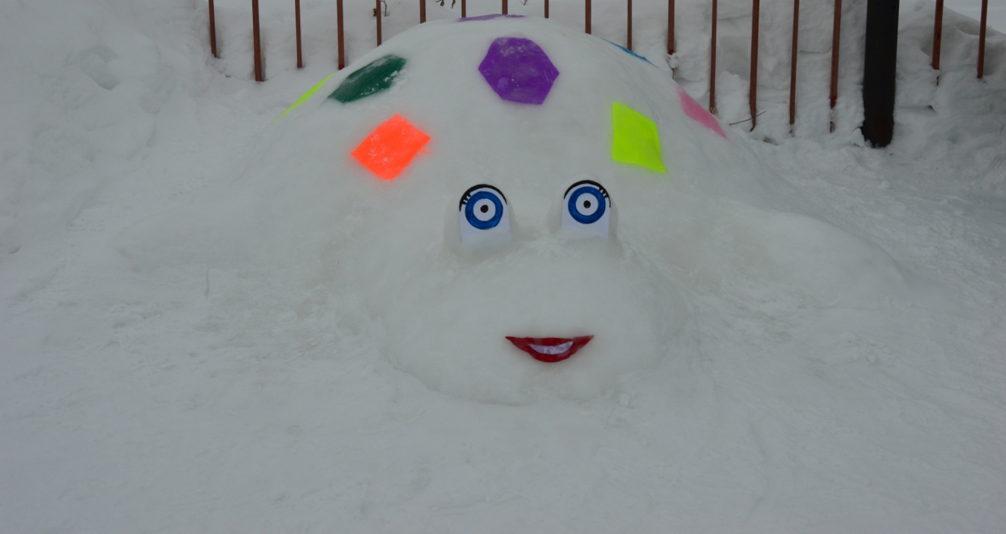
Тихонько лежит и удивляется:
«Задания для закрепления геометрических фигур,
Ребята выполняют без особых трудов и страха!!!»

Здесь для девчонок уголок,
В гости приходи дружок.
Его охраняет маленький осьминог.
А в самом центре участка
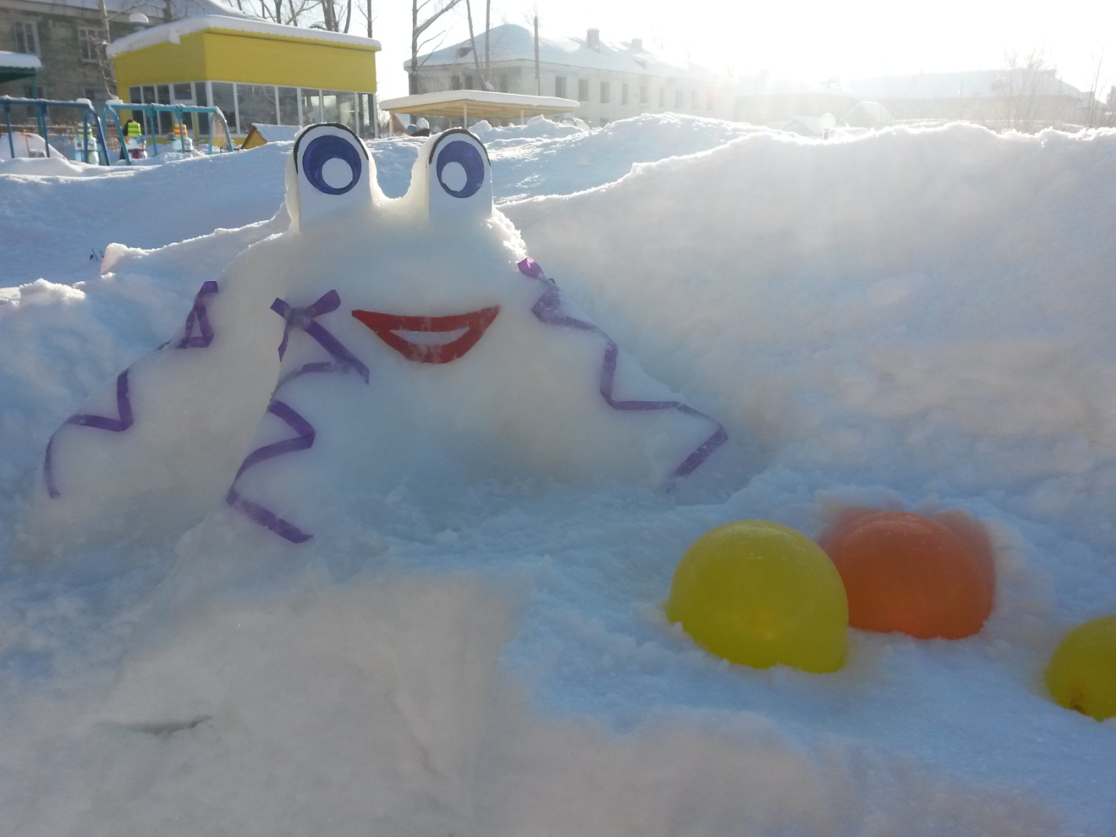

Расположилась огромная жаба Клава.
Мы тихонько подойдем
Красивые цветочки на ней найдем.
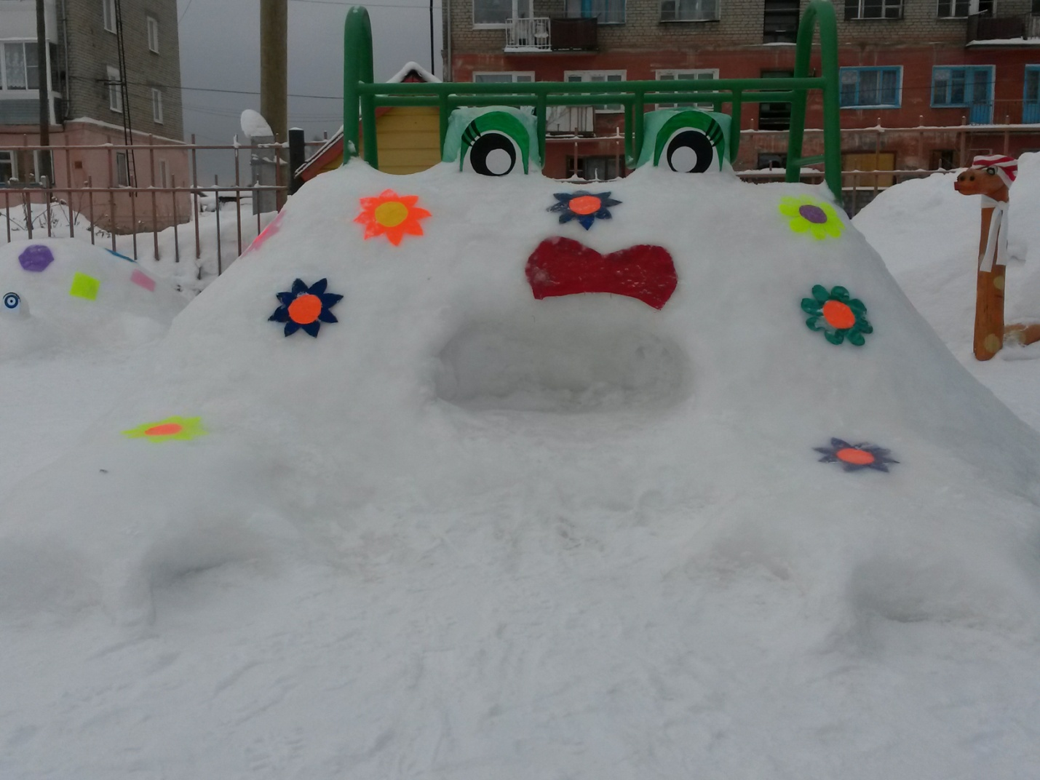

Гости из Африки приехали к нам,
Две зебры и длинношеи жираф.
Мы их, конечно - же утеплили,
Надели шапки, а на шеи шарфы накрутили.
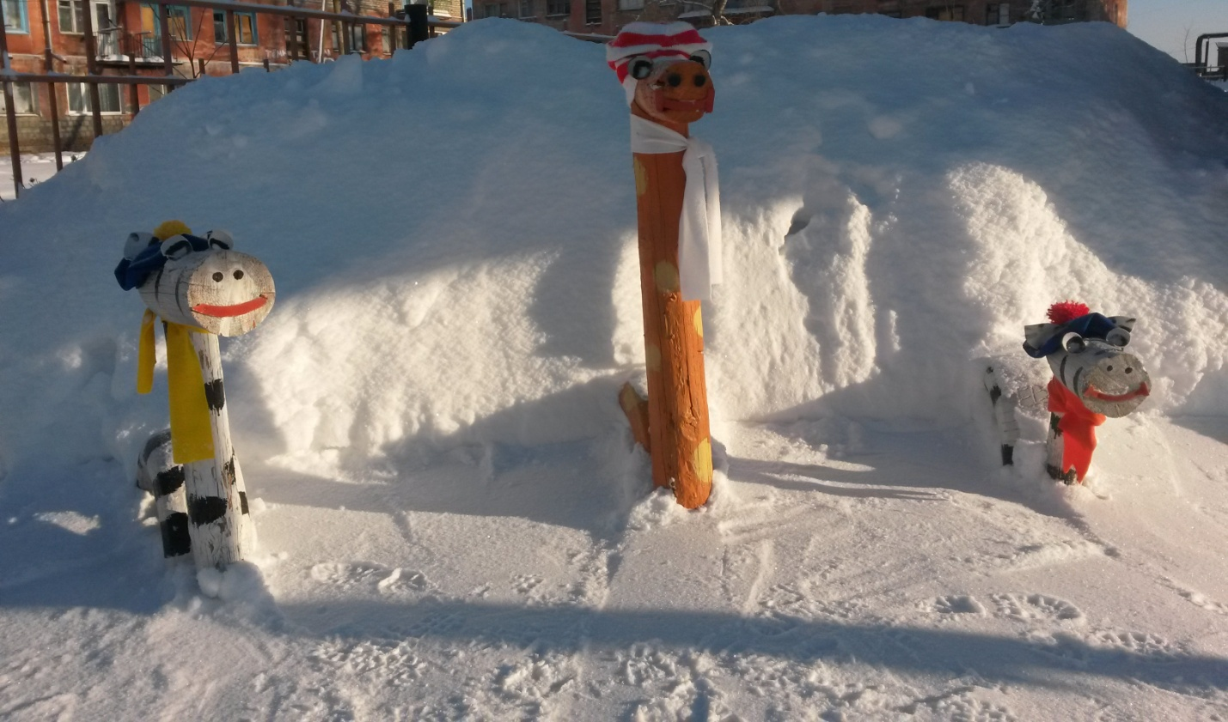
Они осторожно в сторонке стоят,
И с удивление на зимние развлечения
Наших ребят глядят.
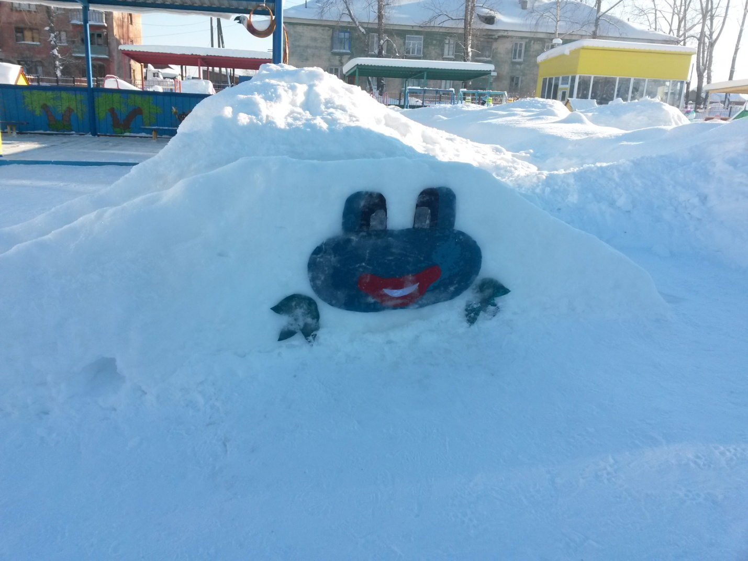
Горка - зимой, вот настоящее счастье,
Спуститься с горы зимой на ледянке
Вот где живет ребячий восторг и праздник.
Заходите к нам в гости почаще!!!!
До скорых встреч на нашем весёлом участке!!!

Без наших помощников – родителей не получился бы такой замечательный участок. От всех ребят мы говорим огромное спасибо родителям, которые помогли оформить участок.

